Установление статуса многодетной семьи

Многодетная семья - семья, имеющая в своем составе трех и более детей в возрасте до 18 лет (рожденных, усыновленных (удочеренных), принятых под опеку (попечительство), на воспитание в приемную семью, пасынков, падчериц), а также лиц из числа указанных детей в возрасте от 18 лет до 23 лет, являющихся инвалидами I и II группы.
В составе многодетной семьи учитываются:
1) супруги (усыновители), в том числе мачеха, отчим, супруг (супруга) опекуна (попечителя, приемного родителя), имеющие трех и более детей из числа указанных в пункте 3 настоящей части;
2) родитель (приемный родитель), усыновитель, опекун, попечитель, имеющий трех и более детей из числа указанных в пункте 3 настоящей части;
3) дети в возрасте до 18 лет (рожденные, усыновленные (удочеренные), принятые под опеку (попечительство), на воспитание в приемную семью, пасынки, падчерицы), а также лица из числа указанных детей в возрасте от 18 лет до 23 лет, являющиеся инвалидами I и II группы:
а) совместно проживающие и ведущие совместное хозяйство с лицами, указанными в пунктах 1, 2 настоящей части;
б) обучающиеся в общеобразовательных организациях, профессиональных образовательных организациях и образовательных организациях высшего образования по очной форме обучения, находящихся за пределами места жительства (места пребывания) многодетной семьи.
При определении количества детей в семье не учитываются:
1) дети, в отношении которых родители (единственный родитель) лишены либо ограничены в родительских правах;
2) дети, находящиеся на полном государственном обеспечении, за исключением пребывающих в семьях опекунов, попечителей, приемных родителей;
3) лица, указанные в пункте 3 части 3 настоящей статьи, вступившие в брак;
4) дети, объявленные в соответствии с Гражданским кодексом Российской Федерации полностью дееспособными (эмансипированными).
Действие настоящего Закона распространяется на:
граждан Российской Федерации, проживающих на территории области;
иностранных граждан и лиц без гражданства, постоянно проживающих на территории области, а также беженцев.

Документом, удостоверяющим статус многодетной семьи на территории Амурской области, является справка, удостоверяющая статус многодетной семьи.

Подать заявление на установление статуса «Многодетная семья» можно через ЕПГУ (единый портал государственных услуг) Российской Федерации, воспользовавшись QR-кодом.

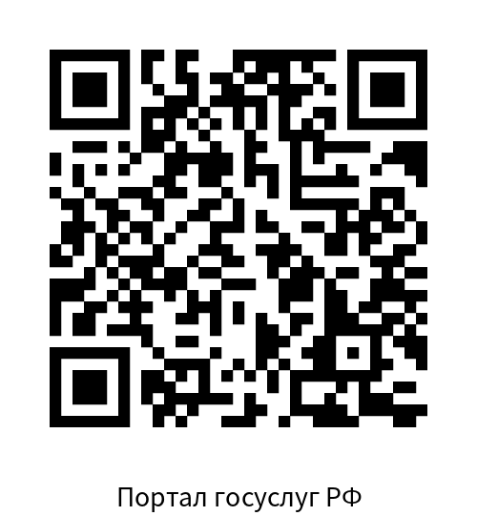

QR-код для подачи заявления
через Портал государственных услуг Российской Федерации

ГКУ АО УСЗН

по Магдагачинскому району

п. Магдагачи,

ул. К. Маркса, д.19,

каб. 106

Часы приема: с 8.00 до 17.00

Телефон: 8(41653) 97 0 71

89240401554

uszn_magdagachi@amurszn.ru

ПАМЯТКА

УСТАНОВЛЕНИЕ СТАТУСА МНОГОДЕТНОЙ СЕМЬИ

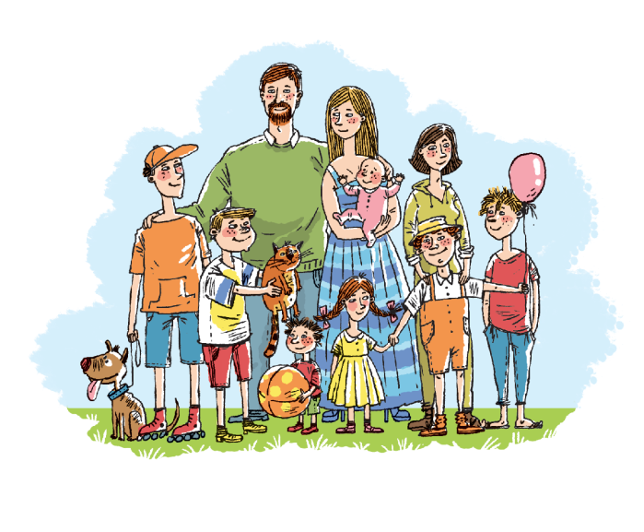

Амурская область, 2023 год

